Сабақ жоспары
САБАҚ: |  |  | Мектеп:
Күні: |  |  | Мұғалімнің аты-жөні:
Сынып: 10 |  |  | Оқушылар саны: | Қатыспағандар:
Сабақтың тақырыбы |  | Абай Құнанбаев «Қалың елім, қазағым, қайран жұртым»
Осы сабақ арқылы жүзеге асатын оқу мақсаттары |  | 10.2.4.1 - көркем шығармада көтерілген мәселелерге талдау жасау арқылы шығармашылық жұмыс (әңгіме, өлең, әдеби және еркін тақырыптарға шығарма) жазу.
Сабақтың мақсаттары |  | Өлеңде көтерілген мәселені талдай отырып, эссе жұмысын жазу.
Бағалау критерийлері |  | - Шығармада көтерілген мәселені талдайды;  - Эссе жұмысын жазады;
Тілдік мақсаттар |  | Лексикалық бірліктер:  шырайың, сартша, орақ орған, қыртың, өңкей қиқым, қыртың, тырқың  Диалог және жазылым үшін қажетті сөз тіркестер:  Менің ойымша; пікіріме мынадай дәлелдер келтіремін; оның мынадай себептері бар; себебін былай түсіндіремін;
Осыған дейін меңгерілген білім |  | Абай Құнанбаевтың өлеңдері
Жоспар
Жоспарланатын уақыт |  |  |  |  | Дереккөздер
Сабақтың басы  5 минут | І.Ұйымдастыру кезеңі  ІІ.Қызығушылықты ояту  Берілген суреттерді байланыстырып, сұрақтарға жауап беру.  Абайдың «Қалың елім қазағым, қайран жұртым» өлеңінің идеясы қандай?  Қазақ халқына тән қандай қасиеттер өлеңде көрінеді?  Өлеңнен автор көзқарасы көрінеді ме?
Сабақтың ортасы | Тапсырма №1  «Мәселені зерттеу ағашы» әдісі арқылы оқушылар мәтінде көтерілген мәселені талдайды.  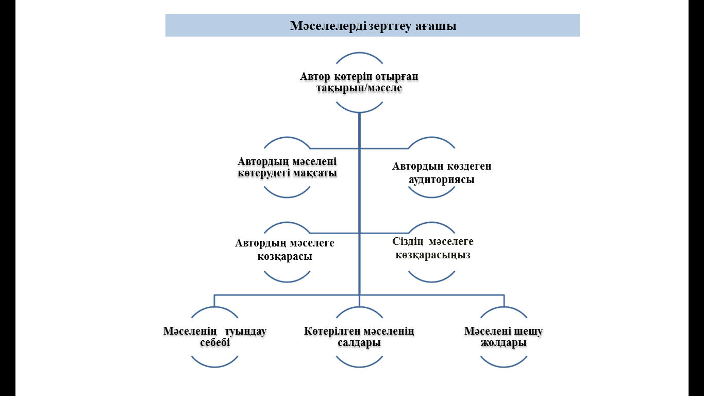  Оқушылар өлеңде көтерілген мәселені жан-жақты зерттеп, автордың көзқарасын талдап, «Бас-басына ми болған өңкей қиқым» тақырыбында әдеби эссе жазады.  Дескриптор  - Эссе құрылымын сақтайды;  - Көтерілген мәселені анықтайды;  - Автор көзқарасын талдайды;  - Сөз санын сақтайды; (200-250 сөз)
Сабақты бекіту  3 минут | Ой толғаныс  Оқушылар ПОПС» формуласын толтырады.  Бірінші сөйлем «Менің ойымша,... »  Екінші сөйлем «Себебі, мен оны былай түсіндіремін … »  Үшінші сөйлем «Оны мен мына фактілермен, мысалдармен дәлелдей аламын … »  Соңғы сөйлем «Осыған байланысты мен мынадай қорытынды шешімге келдім
Сабақтың соңы  2 минут | Кері байланыс.  «Сұрақ-жауап» әдісі
Үй тапсырмасы | Қара сөздерін оқу, зерттеу.

